序号

新疆大学软件学院
2023-2024学年第二学期

《计算机组成原理与汇编语言程序设计》

课程实验报告


学 号：20212201234
姓 名：骆承
班 级：22-15
教 师：冷洪勇
时 间：2024年4月9日

实验二 运算器设计
一、实验学时：课堂2学时，课后2学时
二、实验目的
1） 熟悉Logisim软件的使用方法。
2） 掌握四位全加器电路实现方法。
3） 掌握八位全加器设计。
三、实验要求
1） 做好实验预习，复习基本数字逻辑电路的原理，掌握实验元器件的功能特性。
2） 按照实验内容与步骤的要求，独立思考，认真仔细地完成实验。
3） 写出实验报告。
四、实验内容
四位并行加法器电路图如下：
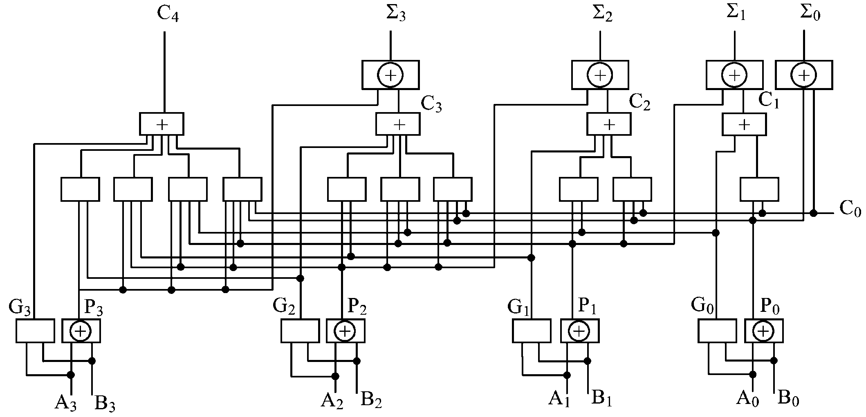
图2-1 四位并行全加器电路图
1、请按照给定的电路图在logisim下实现4位2进制全加器仿真电路，并进行功能验证。
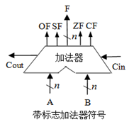
2、请在完成第一步的基础上，构建包括溢出、符号、归零、进位等检测功能的四位二进制运算器，具体功能如下示意图所示，请完成Logisim仿真电路搭建及功能验证。
3、利用两个四位二进制运算器，分别实现八位串行加法器、八位并行加法器。
4、用自己学号最后两位数字转化为二进制作为输入，测试两个八位加法器功能。记录各输出端结果。
五、实验步骤
1、按照以上给定的电路图在Logisim下实现4位2进制全加器仿真电路，并进行功能验证。
全加器的基本概念：全加器是一种考虑进位的加法运算器，它不仅对两个二进制数进行相加（A与B），还会考虑一个低位传来的进位（Cin），从而得到和数（Sum）和进位（Cout）。这意味着全加器能够处理低位进位，并输出本位加法进位。
全加器的输入输出：一位全加器有四个输入端：前一次运算后的进位Cin、被加数Ai、加数Bi，以及两个输出端：输出结果Si和本次运算的进位Ci。这表明全加器在进行加法运算时，会同时考虑当前位的数值和来自低位的进位信息。
全加器的工作原理：全加器的工作原理涉及到异或门和与非门的应用。具体来说，全加器的求和输出信号Si可以通过Ai、Bi和Ci这三个输入值通过异或门得到，而进位输出信号Ci+1则需要通过Ai、Bi、BiCi+CiAi这三个值通过与非门得到。这种设计使得全加器能够有效地处理二进制数的加法运算，包括考虑进位的情况。
首先介绍一位并行全加器，一位全加器能够处理两个二进制数相加并输出和数以及进位，这是通过门电路实现的。多个一位全加器可以通过级联的方式连接起来，形成多位全加器，以实现多位二进制数的加法运算。1位全加器的真值表如图5-1所示。
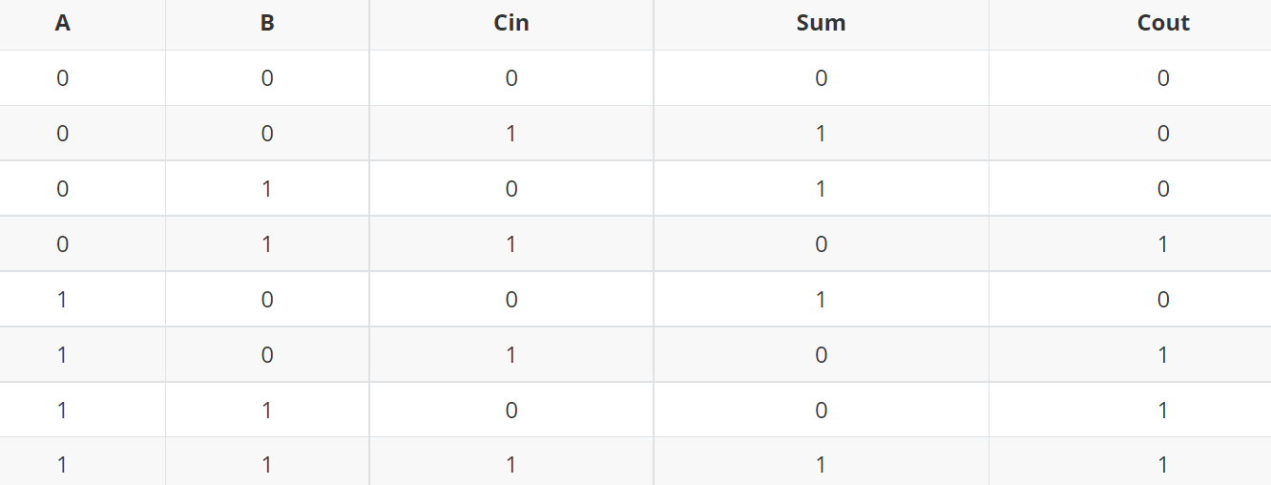
图5-1 1位全加器的真值表
通过一位全加器电路图，并测试所有输入组合：000，001，010，011， 100，101, 110, 111。将输出结果与预期结果比对，实验结果与预期结果相符，证明实验正确。
一位全加器测试电路图如图5-2所示：
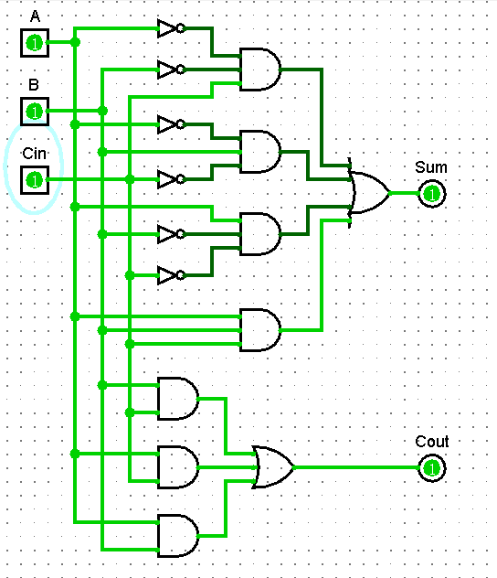
图5-2 一位全加器电路图
通过不断组合，就可以顺利推广到4位并行全加器的真值表，并借此设计实现对应的4位二进制全加器的逻辑电路。
四位二进制全加器是一种电路设计，用于同时对两个四位二进制数进行加法运算。在四位并行全加器中，每个全加器负责处理一位二进制数的加法运算，并且考虑到低位进位的影响。全加器的基本功能是将两个二进制数相加，并输出和数以及进位。为了实现四位并行全加器，首先需要准备两个四位二进制数A和B作为输入。然后，根据这些输入，设计电路以实现每一位的加法运算。4位二级制全加器的真值表具体如下图5-3所示。
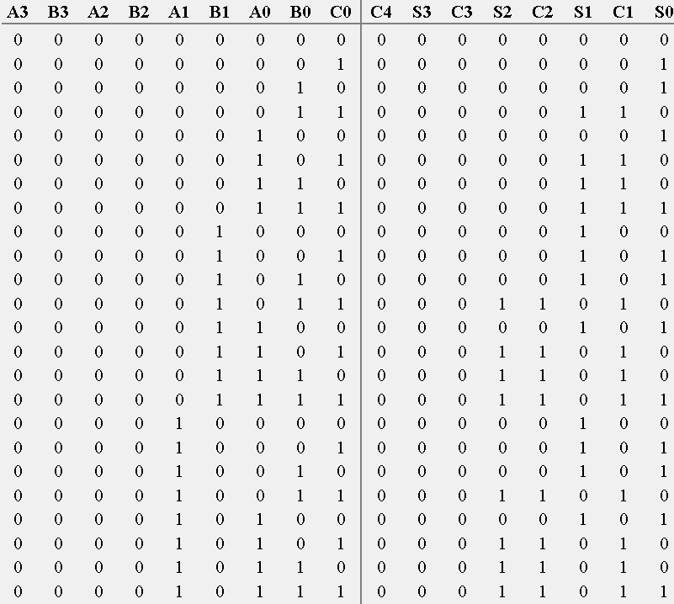
图5-3 4位二进制全加器的真值表
通过4位二进制的全加器真值表，设计出电路图，4位二进制全加器的逻辑电路实现如图5-4所示。
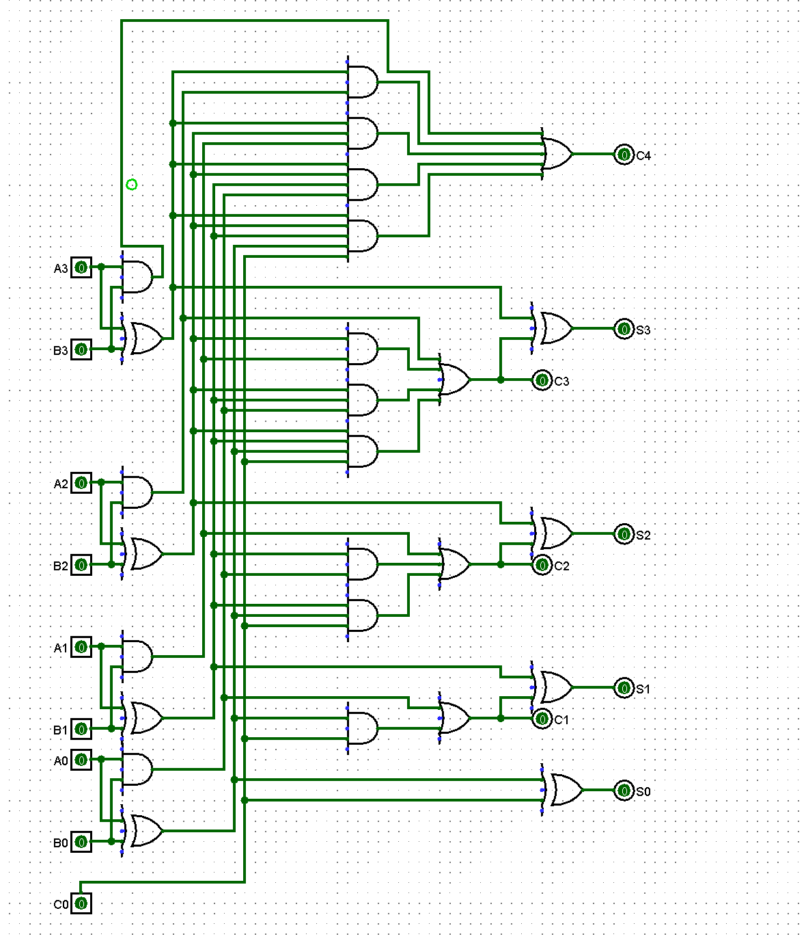
图5-4 4位并行全加器的逻辑电路图
2、在完成第一步之后（即完成了4位并行全加器逻辑电路的设计），构建包括溢出、符号、归零、进位等检测功能的四位二进制运算器，请完成Logisim电路的搭建及功能验证。
四位二进制运算器在进行加法或减法运算时，会涉及到溢出、符号、归零和进位这些功能。
溢出功能：溢出是指结果超出了所能表示的范围，无法用有限位数的二进制数来表示。在四位二进制运算器中，溢出通常发生在加法或减法结果超出了四位二进制数的范围（即0到15之间）。例如，对于两个正数相加而得到的结果超出了15，则发生了正数溢出；对于两个负数相加而得到的结果超出了-16，则发生了负数溢出。溢出标志通常用于指示运算结果是否超出了所能表示的范围。
符号功能：符号功能用于确定运算结果的符号（正数还是负数）。在四位二进制运算器中，通常使用最高位作为符号位。如果最高位为1，则表示结果为负数；如果最高位为0，则表示结果为正数。符号功能可用于确定运算结果的符号，以便进一步处理或显示结果。
归零功能：归零功能用于将运算器的输出清零，即将所有输出位设置为0。这在某些情况下可能是必要的，例如在进行连续运算时需要清除上一次计算的结果，或者在初始化运算器时需要将其状态重置为初始状态。
进位功能：进位功能用于处理多位数相加时产生的进位。在四位二进制运算器中，当相加的两个二进制数的对应位相加时，可能会产生一个进位，即当前位相加的结果超出了当前位所能表示的范围。进位功能负责将进位传递到更高位，以便进行下一位的相加运算。这确保了多位数相加时结果的正确性。
四位二进制运算器的真值表如下图5-5所示。
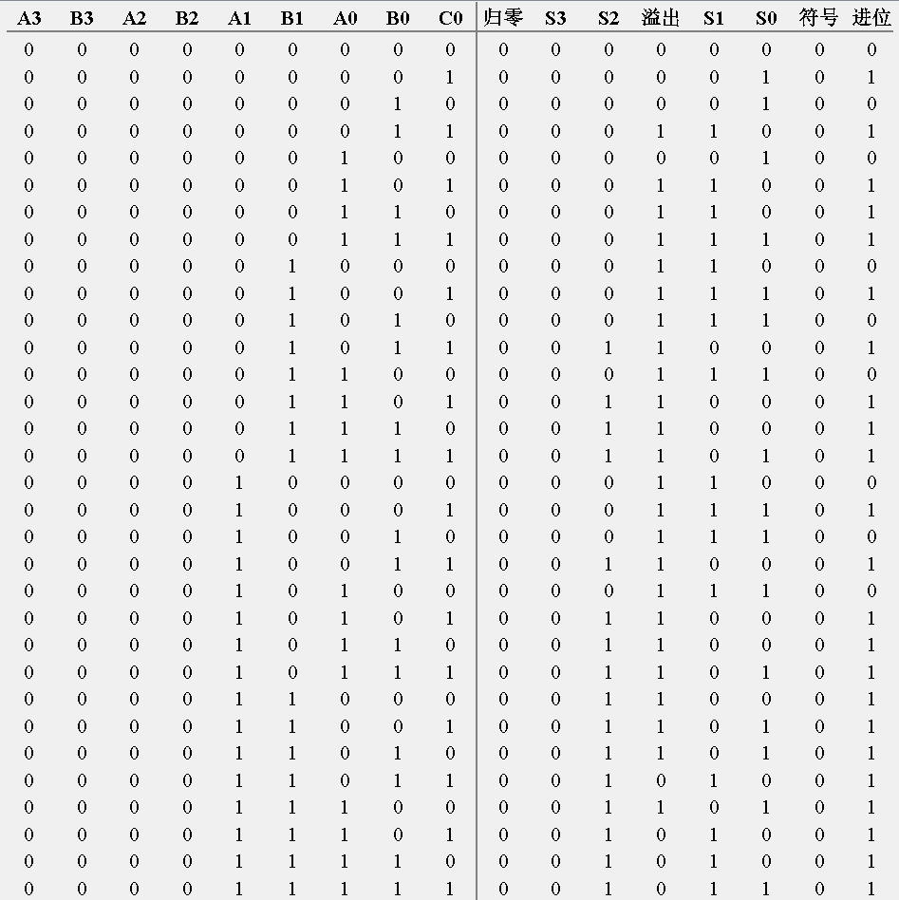
图5-5 四位二进制运算器的真值表
通过四位二进制运算器的真值表，设计出电路图，四位二进制运算器的真值表的逻辑电路实现如图5-6所示。
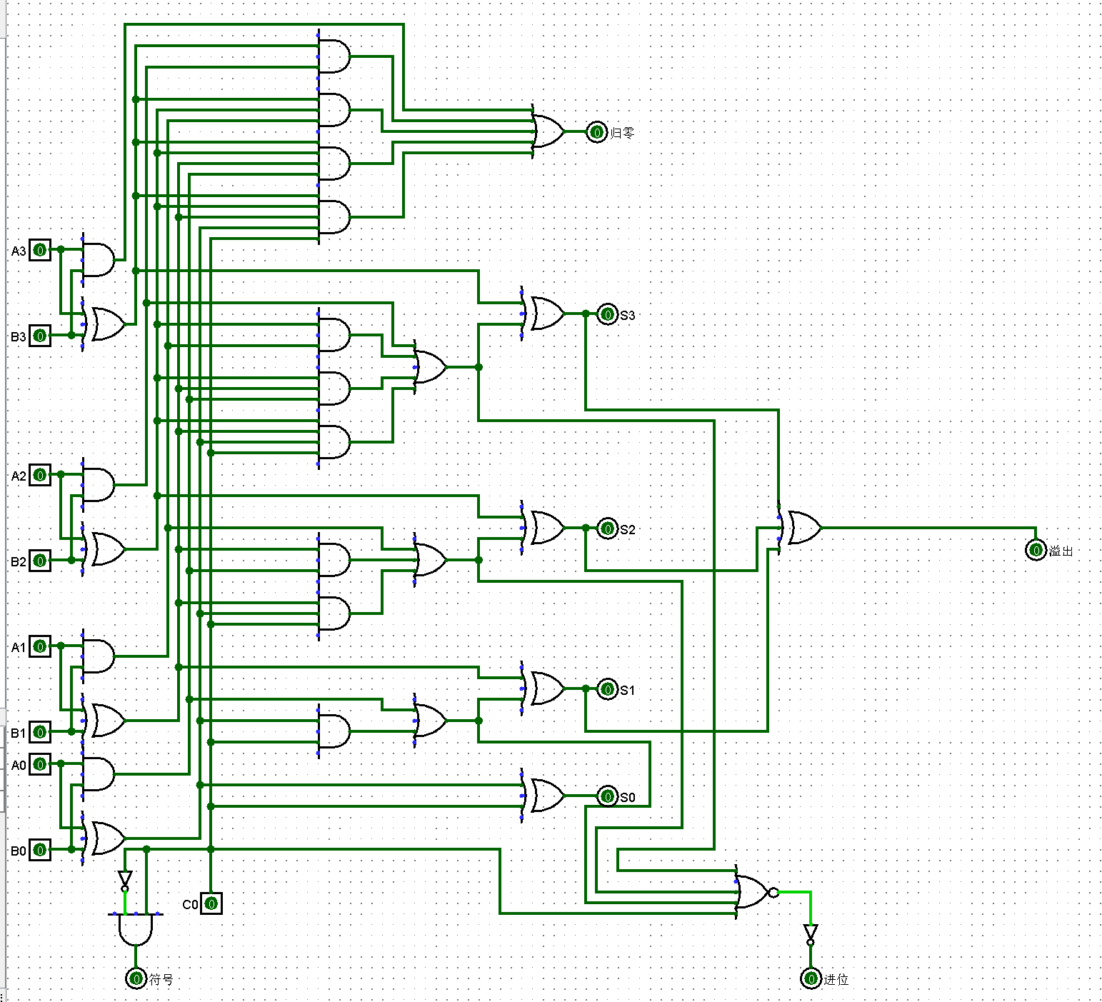
图5-6 四位二进制运算器的逻辑电路图
3、利用两个四位二进制运算器，分别实现八位串行加法器、八位并行加法器。
将四位二进制运算器的逻辑电路进行封装，以便实现更好的实现八位串行加法器、八位并行加法器。封装四位二进制运算器，如图5-7所示：
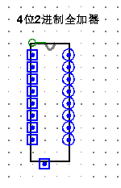
图5-7 4位2进制全加器的封装
（1）八位串行加法器：八位串行加法器是一种数字电路设计，用于实现两个8位二进制数的相加。这种加法器通过串联多个一位全加器（FA）来完成加法运算，其中每一位的加法结果依赖于前一位的结果以及可能的进位信号。八位串行加法器可以处理有符号数和无符号数的运算，但它们在溢出检测上有所不同。对于有符号数，以是否发生溢出作为判断标准。
在设计八位串行加法器时，可以通过异或门实现是否取反的操作，以此来进行加减法。具体来说，让Y的各位和sub进行异或运算，再和X各位通过FA全加器进行相加。如果进行加法运算，则sub设置为0；如果是减法运算，则需要将sub设置为1。此外，高位进位的产生依赖于低位的计算结果。八位串行加法器的逻辑电路，如图5-8所示。
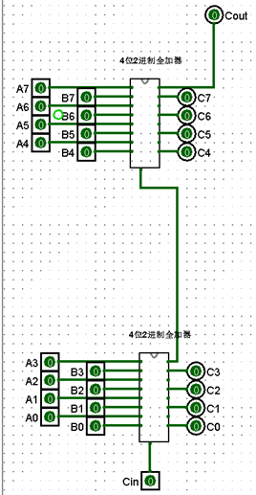
图5-8 八位串行加法器的逻辑电路实现
（2）八位并行加法器：八位并行加法器是一种用于执行二进制加法操作的计算机数字电路，其特点是能够同时对多个二进制数的各位数字进行相加，从而实现并行计算，加快加法运算的速度。这种加法器由多个全加器(FA)组成，每个全加器负责处理一位二进制数的加法运算。在设计上，可以通过使用与门、异或门和或门来构造这些全加器。
在并行进位的并行加法器中，每一个进位信息都是并行产生的，几乎可以在刚开始就同时产生。这种设计允许加法器在计算过程中提前算出每一位的进位，从而在计算每个结果时只需要将本地和与进位相加即可。八位串行加法器的逻辑电路，如图5-9所示。
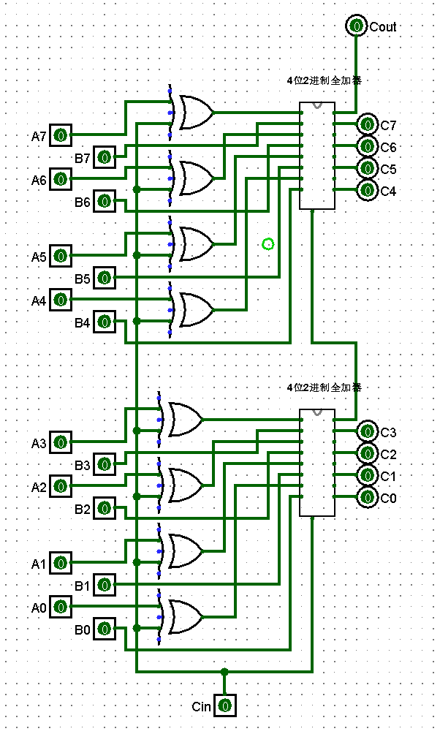
图5-9 八位并行加法器的逻辑电路
4、用自己学号最后两位数字转化为二进制作为输入，测试两个八位加法器功能。记录各输出端结果。
测试设计出的八位串行和并行加法器的逻辑电路的正确性:学号最后两位（34）转换成二进制（00100010），将二进制作为加法器的输入，观察输出结果是否与预期结果相符。
（1）八位串行加法器的测试：八位串行加法器的测试的输入值为00100010，即将A6、B1两个引脚输入置为1，观察输出结果是否与预期结果相符，输出结果与预期结果相符，证明实验正确。八位串行加法器的测试结果如图5-10所示。
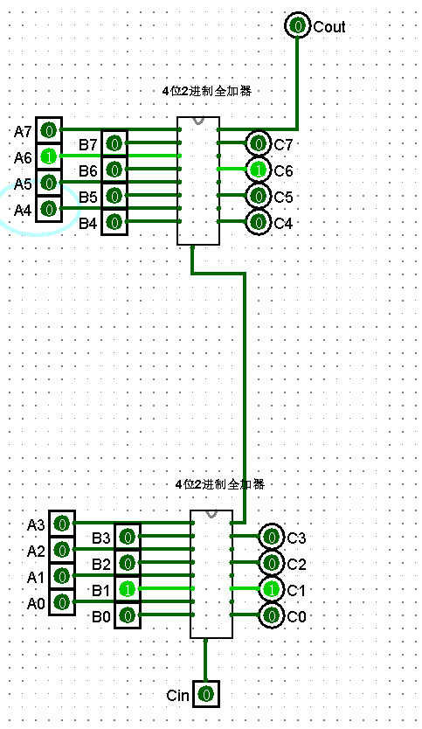
图5-10 八位串行加法器的测试结果
（2）八位并行加法器的测试：八位串行加法器的测试的输入值为00100010，观察输出结果是否与预期结果相符。八位串行加法器的测试结果如图5-11所示。
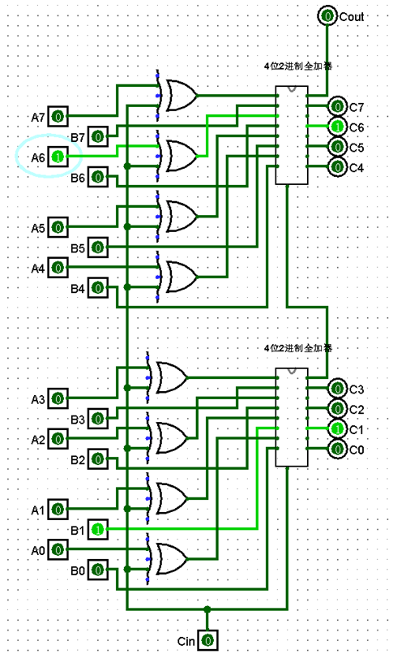
图5-11 八位并行加法器的测试结果
六、实验小结（包括问题和解决办法、心得体会、意见与建议等，100字以上）
1、问题和解法方法
问题：使用Logisim实现四位并行全加器的逻辑电路时，出现连接错误，导致如法实现预期效果。
解决方法：通过查询相关网络资料得知，进行电路连接前需要梳理好电路所需要使用的的各电子元件和连接顺序。重新梳理电路图并连接，问题解决。
问题：在四位并行全加器的基础上构建四位二进制运算器时无法实现溢出、归零等功能的对应，达不到预期效果。
解决办法：通过请教同学和老师得知，需要利用好Logisim提供的运算器。问题解决。
2、心得体会
通过这次实验，我较为熟练的掌握了Logisim的使用。以及使用各种基本元件（例如门电路、触发器等）来搭建复杂的数字电路。在搭建4位2进制全加器和四位二进制运算器的过程中，对加法器和运算器的原理有了更深入的理解。明白全加器是怎么通过半加器和或门组合实现的，以及如何在加法的基础上实现溢出、符号、归零和进位等功能。在实现功能时，提高了我的设计思路和逻辑推理能力。通过这次实验，我对数字电路设计产生了兴趣。我发现数字电路设计既有挑战性又有趣味性，我愿意继续学习深入了解数字电路的更多知识，并将其应用到实际的工程项目中去。
3、意见与建议
数字逻辑电路设计需要耐心和细心，尤其是在排查问题时更需要如此。通过实验，我们需要耐心地分析问题、仔细地检查每个细节，以确保电路设计的正确性和稳定性。
实验报告等级
实验报告成绩
批改时间

